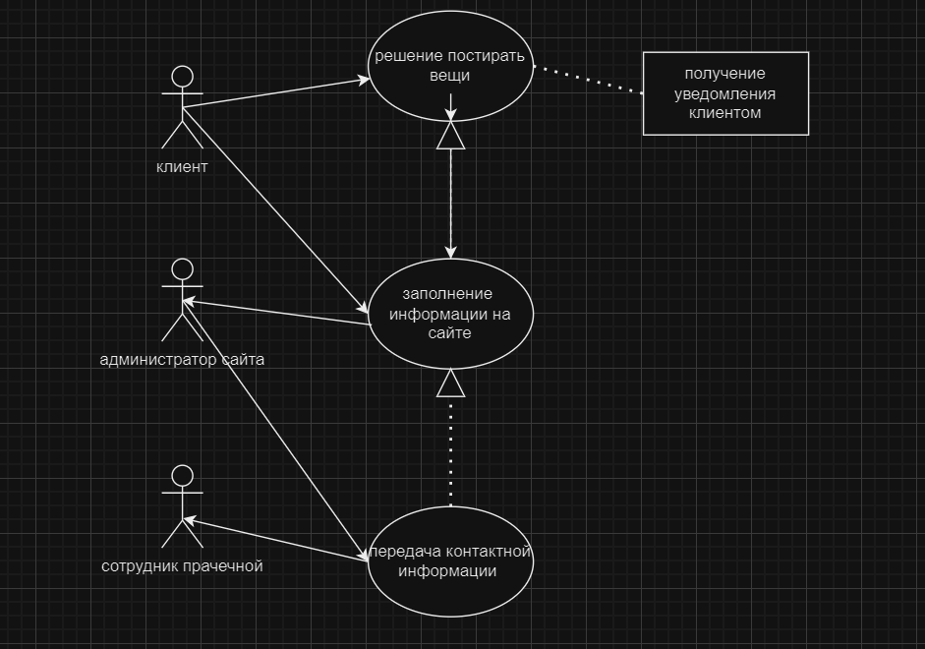

1. **Описать диаграмму с помощью таблицы**

| Название процесса |
| --- |
| Электронная очередь на стиральную машину |
| ID:1 |
|  |
| Краткое описание: Вставание клиента в очередь на стиральную машину на сайте |
| Главные актеры: клиент, сотрудник прачечной, администратор сайта |
| Второстепенные актеры: клиент |
| Предусловия:   * клиент решает записаться постирать вещи в прачечной |
| Основной поток:   * Клиент входит в систему электронной очереди через веб-сайт или мобильное приложение. * Клиент выбирает дату и время для стирки * Клиент подтверждает свой выбор и вводит необходимую информацию: свои контакты, имя и фамилию * Он нажимает кнопку "Забронировать". * администратор сайта получает информацию от клиента * администратор сайта вносит клиента в очередь на сайте * администратор сайта передает информацию о новой записи в очередь сотруднику прачечной * сотрудник прачечной вносит контакты клиента для связи * клиент получает уведомление о подтверждении брони с информацией о дате и времени начала стирки от администратора сайта. * клиент встает в электронную очередь |
| Постусловия:   * Клиент встал в электронную очередь |
| А2.   * Клиент входит в систему электронной очереди через веб-сайт или мобильное приложение. * Клиент выбирает дату и время для стирки * Клиент подтверждает свой выбор и вводит необходимую информацию: свои контакты, имя и фамилию * Он нажимает кнопку "Забронировать". * администратор сайта получает информацию от клиента * администратор сайта вносит клиента в очередь на сайте * администратор сайта передает информацию о новой записи в очередь сотруднику прачечной * сотрудник прачечной вносит контакты клиента для связи * сотрудник прачечной звонит клиенту уточнить, какие вещи будут, чтобы подготовить нужные стиральные машины. * клиент получает уведомление о подтверждении брони с информацией о дате и времени начала стирки от администратора сайта. * клиент встает в электронную очередь |

1. **Построить диаграммы последовательности для основного и вспомогательного потока диаграммы вариантов использования опираясь на таблицу**
2. **Построить диаграмму деятельности**